Kaeser Kompressoren auf der SOLIDS
Druckluftlösungen für die Verfahrenstechnik der Zukunft
Die Verfahrenstechnik für Pulver, Granulate und Schüttgüter steht vor großen Herausforderungen: Digitalisierung, Automatisierung und Nachhaltigkeit prägen die Branche. Eine zuverlässige und energieeffiziente Druckluftversorgung ist dabei der Schlüssel, um Innovationen erfolgreich umzusetzen. Die Kompressoren und Aufbereitungskomponenten von Kaeser überzeugen durch niedrigen Energieverbrauch, maximale Verfügbarkeit und minimalen Wartungsaufwand – ideale Voraussetzungen für zukunftssichere Produktionsprozesse.

Robust und flexibel einsetzbar – BBC Drehkolbengebläse mit Omega Profil
Die Compact-Gebläse mit Omega Profil sind höchst zuverlässig und platzsparend konzipiert – sie können auch direkt nebeneinander aufgestellt werden. Da sie ohne innere Verdichtung arbeiten, sind sie besonders gut geeignet für stark schwankende Betriebsdrücke, Leerlaufbetrieb und anspruchsvolle Anwendungen in der Verfahrenstechnik, wie pneumatische Förderung, Belüftung oder Prozessluftversorgung. Wahlweise sind die Gebläse auch mit Sigma Control, Sensorik, Stern-Dreieckstarter oder Frequenzumrichter sowie CE- und EMV-Zeichen ausgestattet – das spart Zeit und Kosten und sorgt auch im laufenden Betrieb für maximale Effizienz.
Kompromisslos effizient – FBS und GBS Schraubengebläse mit Sigma Profil
Mit den Schraubengebläsen der Serien FBS und GBS setzt Kaeser einen neuen Maßstab in Sachen Effizienz und Platzbedarf. Die Version SFC ist mit integriertem Frequenzumrichter und mit Synchron-Reluktanzmotor ausgestattet. Auch die Version STC für den Festdrehzahlbetrieb ist nun noch effizienter. Die innovativen Schraubengebläse zeichnen sich nicht nur durch ihr energiesparendes Antriebskonzept aus, sondern auch durch die durchdachte und kompakte Bauweise, bei der alle Wartungsarbeiten von vorne durchgeführt werden können. So ist selbst mit kompletter Elektrik eine Side-by-Side-Aufstellung möglich.
Effizient bis ins kleinste Detail – ASD Schraubenkompressor mit Sigma Profil
Die fluideingespritzten Schraubenkompressoren der Serie ASD von Kaeser lassen hinsichtlich Vielseitigkeit, Bedienungs-, Wartungs- und Umweltfreundlichkeit keine Wünsche offen. Dabei sind die ASD-Schraubenkompressoren perfekte Team-Player für industriell genutzte Druckluftstationen höchster Wirtschaftlichkeit. Die interne Steuerung Sigma Control bietet eine Vielzahl von Kommunikationskanälen für die Anbindung an Industrie-4.0-Produktionsumgebungen. Damit eignen sie sich ideal für die Schüttgut- und Pulverbearbeitung, beispielsweise für pneumatische Förderung, Dosierung, Befüllung oder Prozessluftversorgung.
Um Klassen besser in Leistung und Effizienz – die ölfreien Schraubenkompressoren mit Sigma Profil
Die ölfrei verdichtenden Schraubenkompressoren der Serie CSG von Kaeser heben die Produktionsprozesse in Sachen Energieeffizienz auf das nächste Level. Synchron-Reluktanzmotoren mit der Wirkungsgradklasse IE5 und der von Kaeser neu entwickelte Kompressorblock mit Sigma Profil machen die Anlagen besonders energiesparend. Die wassergekühlte CSG mit i.HOC und integrierter Wärmerückgewinnung nutzt die anfallende Kompressorwärme gleich zweimal und ist damit besonders wirtschaftlich und nachhaltig. Perfekt für anspruchsvolle Anwendungen in der Verfahrenstechnik.
Druckluft 4.0 – mit dem Sigma Air Manager das Optimum an Effizienz
Adaptiv, effizient und vernetzt – mit dem Sigma Air Manager 4.0 bekommt bedarfsorientiertes Druckluftmanagement einen neuen Namen. Die maschinenübergreifende Steuerung dirigiert den Betrieb von mehreren Kompressoren und Gebläsen sowie Trocknern oder Filtern in nie dagewesener Wirtschaftlichkeit. Dank der Vernetzung aller Komponenten der Druckluftstation mit der intelligenten Verbundsteuerung über das sichere Kaeser Sigma Network sind sowohl ein umfassendes Monitoring und Energiemanagement als auch vorausschauende Wartungsmaßnahmen möglich. Damit werden Ausfallzeiten minimiert und die Produktionsleistung und die Energieeffizienz werden maximiert.
Die Kaeser Druckluftlösungen für die Verfahrenstechnik der Zukunft finden Sie in Halle 6, Stand D01.

Abdruck frei, Beleg erbeten

Bildunterschrift:

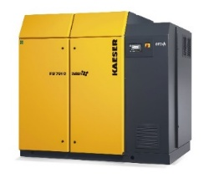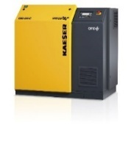

Die anschlussfertigen Ausführungen der BBC/FBC-Drehkolbengebläse des Compact-Programms überzeugen nicht nur durch sparsamen Energieverbrauch, sondern auch durch geringen Platzbedarf und hohe Gesamteffizienz. Die Gebläse sind so konzipiert, dass mehrere Anlagen direkt nebeneinander aufgestellt werden können.

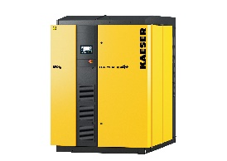

Hohe Effizienz und geringer Platzbedarf – damit glänzen die Schraubengebläse der FBS-Serie.

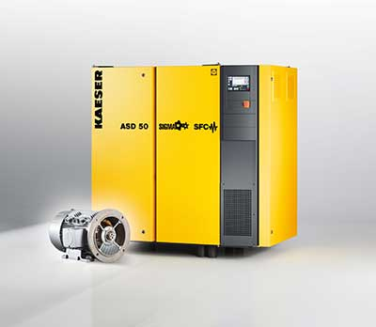

Die frequenzgeregelte Variante der ASD-Schraubenkompressoren von Kaeser gibt es mit einem Synchronreluktanz-Antriebssystem von Siemens.

